META ANALYSIS - Practical 3 - solutions

1. Υπολογίστε το συνοπτικό εκτιμητή (fixed effects) για το Risk Ratio και δημιουργήστε το αντίστοιχο forest-plot. Χρησιμοποιήστε την εντολή metan.
. use bcgtrial,clear
. gen h1=tot1-cases1
. gen h0=tot0-cases0
. metan cases1 h1 cases0 h0, xlab(.1,1,10) label(namevar=trialnam)

Study | RR [95% Conf. Interval] % Weight
---------------------+---------------------------------------------------
Canada | 0.205 0.086 0.486 1.85
Northern USA | 0.411 0.134 1.257 0.66
Northern USA | 0.456 0.387 0.536 24.35
Chicago | 0.254 0.149 0.431 4.19
Chicago | 0.260 0.073 0.919 0.72
Georgia (School) | 1.562 0.374 6.528 0.20
Puerto Rico | 0.712 0.573 0.886 11.64
UK | 0.237 0.179 0.312 16.19
Madanapalle | 0.804 0.516 1.254 2.78
Georgia (Community) | 0.983 0.582 1.659 1.79
Haiti | 0.198 0.078 0.499 1.02
South Africa | 0.625 0.393 0.996 2.90
Madras | 1.012 0.895 1.145 31.71
---------------------+---------------------------------------------------
M-H pooled RR | 0.635 0.588 0.686 100.00
---------------------+---------------------------------------------------

Heterogeneity chi-squared = 152.57 (d.f. = 12) p = 0.000
I-squared (variation in RR attributable to heterogeneity) = 92.1%

Test of RR=1 : z= 11.53 p = 0.000
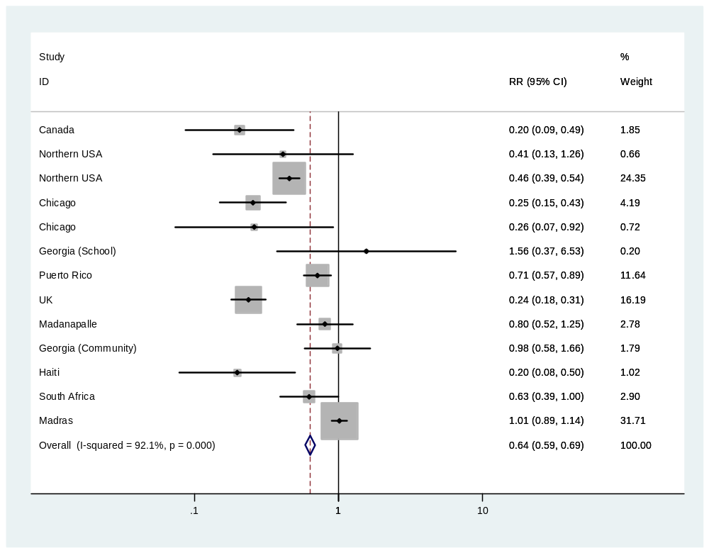
Προσέξτε ότι η εντολή metan χωρίς options δίνει Risk Ratios
2. Επαναλάβετε χρησιμοποιώντας την εντολή meta.

. gen logrr=log((cases1/tot1)/(cases0/tot0))
. gen selogrr=sqrt((1/cases1)-(1/tot1)+(1/cases0)-(1/tot0))
. meta logrr selogrr, eform print ebayes

Meta-analysis (exponential form)

| Pooled 95% CI Asymptotic No. of
Method | Est Lower Upper z_value p_value studies
-------+----------------------------------------------------
Fixed | 0.650 0.601 0.704 -10.625 0.000 13
Random | 0.490 0.345 0.695 -3.995 0.000

Test for heterogeneity: Q= 152.233 on 12 degrees of freedom (p= 0.000)
Moment-based estimate of between studies variance = 0.309

Note: estimates and confidence limits are empirical Bayes

| Weights Study 95% CI
Study | Fixed Random Est Lower Upper
------+----------------------------------------
1 | 5.14 1.99 0.29 0.14 0.57
2 | 3.07 1.58 0.45 0.20 1.00
3 | 144.81 3.17 0.46 0.39 0.54
4 | 13.69 2.62 0.29 0.18 0.47
5 | 2.41 1.38 0.37 0.16 0.87
6 | 1.88 1.19 0.75 0.31 1.83
7 | 80.57 3.11 0.70 0.57 0.87
8 | 49.97 3.04 0.25 0.19 0.32
9 | 19.53 2.78 0.75 0.50 1.13
10 | 14.00 2.63 0.86 0.54 1.39
11 | 4.48 1.88 0.29 0.14 0.59
12 | 17.72 2.74 0.60 0.39 0.93
13 | 252.42 3.20 1.00 0.89 1.13

Προσέξτε τον υπολογισμό του log Risk Ratio και του αντίστοιχου SE

Προσέξτε επίσης τις μεταβλητές που δημιούργησε πριν η εντολή metan

. gen log_ES=log(_ES)
. li _ES log_ES logrr _selogES selogrr

+--------------------------------------------------------+
| _ES log_ES logrr _selogES selogrr |
|--------------------------------------------------------|
1. | .2048682 -1.585389 -1.585389 .4411135 .4411135 |
2. | .4109387 -.8893114 -.8893113 .5706003 .5706003 |
3. | .4556111 -.7861156 -.7861156 .0831001 .0831001 |
4. | .2537655 -1.371345 -1.371345 .270231 .270231 |
5. | .2597403 -1.348073 -1.348073 .6444905 .6444905 |
|--------------------------------------------------------|
6. | 1.561916 .4459134 .4459134 .72973 .72973 |
7. | .7122268 -.3393589 -.3393588 .1114101 .1114101 |
8. | .2365605 -1.441551 -1.441551 .1414568 .1414568 |
9. | .8044896 -.2175473 -.2175473 .2262966 .2262966 |
10. | .9828351 -.017314 -.0173139 .2672165 .2672165 |
|--------------------------------------------------------|
11. | .197721 -1.620898 -1.620898 .472247 .472247 |
12. | .6253663 -.4694177 -.4694177 .2375589 .2375589 |
13. | 1.012024 .0119523 .0119523 .0629411 .0629411 |
+--------------------------------------------------------+
3. Επιβεβαιώστε τον υπολογισμό του Cochran’s Q (Υπενθυμίζεται ότι 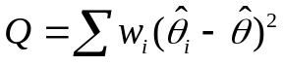 και ότι η εντολή metan δημιουργεί νέες μεταβλητές που μπορεί να βοηθήσουν τους υπολογισμούς).

Εκμεταλλευόμαστε το γεγονός ότι η metan έχει ήδη δημιουργήσει το SE του log Risk Ratio (ούτως ή άλλως βέβαια το δημιουργήσαμε γιατί χρειάστηκε στη meta)
Ισχύει ότι 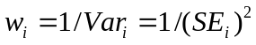

. * squared difference - using the metan output

. gen dif2=(log(_ES)-log(.635267))^2

. * weighted squared difference, weight=1/var=1/(se^2)

. gen wdif2=1/( _selogES^2)*dif2

. * sum weighted dif2

. egen Swdif2=sum(wdif2)

. li Swdif2 in 1

+----------+
| Swdif2 |
|----------|
1. | 152.5676 |
+----------+

Το αποτέλεσμα για το Q είναι το ίδιο με αυτό της εντολής metan

4. Επιβεβαιώστε τον υπολογισμό του δείκτη ετερογένειας Higgin’s I²
(Υπενθυμίζεται ότι 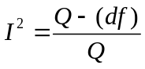).

. di (152.5676- 12)/152.5676
.92134634

I²=92.1%

5. Τι συμπεραίνετε σχετικά με την ύπαρξη ετερογένειας από τα βήματα 3 και 4;

Το αποτέλεσμα του τεστ ετερογένειας (Cochran’s Q) είναι στατιστικά σημαντικό (p<0.001) και η τιμή του I² είναι πάρα πολύ υψηλή. Άρα υπάρχει μεγάλη ετερογένεια στις μελέτες.

6. Διερευνήστε κατά πόσο οι καταγεγραμμένοι παράγοντες startyr και latitude εξηγούν την ετερογένεια μεταξύ των μελετών.

. metareg logrr , wsse(selogrr) mm z

Meta-regression Number of obs = 13
Method of moments estimate of between-study variance tau2 = .3088
% residual variation due to heterogeneity I-squared_res = 92.12%
Without Knapp-Hartung modification
------------------------------------------------------------------------------
logrr | Coef. Std. Err. z P>|z| [95% Conf. Interval]
-------------+----------------------------------------------------------------
_cons | -.7141172 .1787421 -4.00 0.000 -1.064445 -.3637892
------------------------------------------------------------------------------

Το πιο πάνω είναι το “null” metaregression model. Με τις options mm για τον υπολογισμό της between studies variance (moment estimator, non-iterative) και z (για υπολογισμό p-value, SE και 95% CI βασισμένα σε τυποποιημένη κανονική κατανομή) τα αποτελέσματα είναι ισοδύναμα με αυτά της αντίστοιχης εντολής meta (συγκρίνετε και επιβεβαιώστε)

. meta logrr selogrr

Meta-analysis

| Pooled 95% CI Asymptotic No. of
Method | Est Lower Upper z_value p_value studies
-------+----------------------------------------------------
Fixed | -0.430 -0.510 -0.351 -10.625 0.000 13
Random | -0.714 -1.064 -0.364 -3.995 0.000

Test for heterogeneity: Q= 152.233 on 12 degrees of freedom (p= 0.000)
Moment-based estimate of between studies variance = 0.309

Διερευνούμε τώρα την επίδραση της startyr στην παρατηρούμενη ετερογένεια. Για πιο αξιόπιστο υπολογισμό του p-value χρησιμοποιούμε permutation test.
. metareg logrr startyr, wsse(selogrr) permute(10000,detail)

Monte Carlo permutation test for meta-regression

Moment-based estimate of between-study variance
Without Knapp & Hartung modification to standard errors

Number of obs = 13
Permutations = 10000
-------------------------------
logrr | p SE(p)
-------------+-----------------
startyr | 0.167 0.0037
-------------------------------

Unadjusted

Monte Carlo permutation results Number of obs = 13

------------------------------------------------------------------------------
T | T(obs) c n p=c/n SE(p) [95% Conf. Interval]
-------------+----------------------------------------------------------------
startyr | 1.550198 1666 10000 0.1666 0.0037 .1593447 .17405
------------------------------------------------------------------------------
Note: confidence interval is with respect to p=c/n.
Note: c = #{|T| >= |T(obs)|}

WARNING:
Monte Carlo methods use random numbers, so results may differ between runs.
Ensure you specify enough permutations to obtain the desired precision.

. metareg logrr startyr, wsse(selogrr)

Meta-regression Number of obs = 13
REML estimate of between-study variance tau2 = .2639
% residual variation due to heterogeneity I-squared_res = 85.32%
Proportion of between-study variance explained Adj R-squared = 15.77%
With Knapp-Hartung modification
------------------------------------------------------------------------------
logrr | Coef. Std. Err. t P>|t| [95% Conf. Interval]
-------------+----------------------------------------------------------------
startyr | .0209929 .0147928 1.42 0.184 -.0115657 .0535515
_cons | -41.62637 28.83292 -1.44 0.177 -105.0872 21.83445
------------------------------------------------------------------------------
Η startyr δε φαίνεται να έχει στατιστικά σημαντική επίδραση. Προσέξτε ότι όταν ζητάμε permutation test οι εκτιμήσεις βασίζονται σε method of moments υπολογισμό του τ² χωρίς τη διόρθωση των Knapp-Hartung. Συγκρίνετε το detailed output του permutaion test με το ακόλουθο:
. metareg logrr startyr, wsse(selogrr) z mm

Meta-regression Number of obs = 13
Method of moments estimate of between-study variance tau2 = .2318
% residual variation due to heterogeneity I-squared_res = 85.32%
Proportion of between-study variance explained Adj R-squared = 24.93%
Without Knapp-Hartung modification
------------------------------------------------------------------------------
logrr | Coef. Std. Err. z P>|z| [95% Conf. Interval]
-------------+----------------------------------------------------------------
startyr | .0212098 .013682 1.55 0.121 -.0056064 .0480261
_cons | -42.0465 26.66897 -1.58 0.115 -94.31672 10.22372
Εργαζόμαστε αντίστοιχα για το latitude

. metareg logrr latitude, wsse(selogrr) permute(10000,detail)

Monte Carlo permutation test for meta-regression

Moment-based estimate of between-study variance
Without Knapp & Hartung modification to standard errors

Number of obs = 13
Permutations = 10000
-------------------------------
logrr | p SE(p)
-------------+-----------------
latitude | 0.015 0.0012
-------------------------------

Unadjusted

Monte Carlo permutation results Number of obs = 13

------------------------------------------------------------------------------
T | T(obs) c n p=c/n SE(p) [95% Conf. Interval]
-------------+----------------------------------------------------------------
latitude | -3.405807 150 10000 0.0150 0.0012 .0127097 .0175788
------------------------------------------------------------------------------
Note: confidence interval is with respect to p=c/n.
Note: c = #{|T| >= |T(obs)|}

WARNING:
Monte Carlo methods use random numbers, so results may differ between runs.
Ensure you specify enough permutations to obtain the desired precision.

. metareg logrr latitude, wsse(selogrr)

Meta-regression Number of obs = 13
REML estimate of between-study variance tau2 = .1228
% residual variation due to heterogeneity I-squared_res = 73.55%
Proportion of between-study variance explained Adj R-squared = 60.81%
With Knapp-Hartung modification
------------------------------------------------------------------------------
logrr | Coef. Std. Err. t P>|t| [95% Conf. Interval]
-------------+----------------------------------------------------------------
latitude | -.024509 .0085041 -2.88 0.015 -.0432264 -.0057915
_cons | .1286149 .3124064 0.41 0.688 -.5589869 .8162166
------------------------------------------------------------------------------

Το γεωγραφικό πλάτος φαίνεται να είναι στατιστικά σημαντικός επεξηγηματικός παράγοντας. Φαίνεται ότι αυξανομένου του γεωγραφικού πλάτους το logRR μειώνεται άρα αυξάνεται το όφελος από τον εμβολιασμό.

Προσέξτε επίσης τη μείωση της between-studies variance κατά περισσότερο από 50%.
Εκτιμήσεις του log Risk Ratio για συγκεκριμένες τιμές latitude
μπορούν να γίνουν μέσω της εντολής lincom

π.χ. για γεωγραφικό πλάτος 35 έχουμε:

. lincom _cons + 35*latitude

( 1) 35 latitude + _cons = 0

------------------------------------------------------------------------------
logrr | Coef. Std. Err. t P>|t| [95% Conf. Interval]
-------------+----------------------------------------------------------------
(1) | -.7291996 .1381988 -5.28 0.000 -1.033373 -.4250261
------------------------------------------------------------------------------

ή σε κλίμακα Risk Ratio

. lincom _cons + 35*latitude,eform

( 1) 35 latitude + _cons = 0

------------------------------------------------------------------------------
logrr | exp(b) Std. Err. t P>|t| [95% Conf. Interval]
-------------+----------------------------------------------------------------
(1) | .4822949 .0666526 -5.28 0.000 .3558048 .6537527
------------------------------------------------------------------------------

Τέλος χρήσιμη είναι η option graph στη metareg (για περισσότερες λεπτομέρειες: help metareg)

. qui metareg logrr latitude, wsse(selogrr) graph
